**LC2 : Polymères**

***Niveau :*** *Lycée*

***Pré-requis :***

*- Liaisons covalentes*

*- Interactions intermoléculaires*

*- Représentation des molécules*

*- Groupes fonctionnels*

***REFERENCES :***

*[1] Olympiades 2010 : Etude d’un lait. URL :* <http://www.slampert.com/Activites%20pedagogiques/TPONC2.pdf>

*[2] Jean-François le MARECHAL. La chimie expérimentale. Chimie organique et minérale. Dunod. 2007.*

*[3] Bruno FOSSET. Chimie tout-en-un PC-PC*. Dunod. 2014.*

Affichage titre leçon sur slide 1

**BLABLA**

**Introduction :**

- Le mot « polymère » vient du grec. Poly signifie plusieurs et mère signifie unité, un polymère est donc une succession de la même unité moléculaire qui se répète.

- La chimie des polymères a connu son envol dans les années 1920s avec les travaux de Hermann Staudinger (prix Nobel de chimie 1953) qui est le premier à proposer le concept de **macromolécule**.

- Ce n’est que peu de temps que les polymères ont connu une utilisation récurrente dans l’industrie. On peut penser à la préparation du polyéthylène (il s’agit aujourd’hui de la matière plastique la plus commune, peu chère ; représente environ un tiers de l’ensemble des plastiques produits en 2018) en 1933 par Gibson et Fawcett ou encore à l’utilisation des polymères dans l’industrie du textile avec la synthèse du nylon (matière pastique souvent utilisée comme fibre textile) mise au point par Carothers en 1938.

- Dire qu’il existe aussi des polymères naturels. On peut penser à la cellulose, biopolymère principal constituant de la paroi des cellules végétales (utilisation biocarburant, alimentation…).

- Proposer une expérience permettant d’extraire un plastique naturel : la caséine du lait (une protéine (macromolécule) constituée des acides aminés constituant sa chaîne). Montrer slide 2

Montrer slide 3

|  |
| --- |
| Explication manip : (Etude d’un lait, [3])  - Introduire environ 50 mL de lait dans un bécher de 250 mL et le porter à environ 40°C au bain marie en agitant.  - A 40 °C, arrêter le chauffage et ajouter goutte à goutte en agitant avec baguette de verre 10 mL d’une solution d’acide éthanoïque à 10% (vérifier au papier pH que pH~4,5, sinon continuer ajout).  - On observe une **précipitation** (le lait caille).  - Filtrer à l’eau glacée sur Buchner pour obtenir le « gâteau ». |

**EXPERIENCE 1**

*Remarque (si question) : Dans le lait, les micelles de caséines et les globules gras sont chargés négativement. Ceci entraîne une répulsion électrostatique qui assure la stabilité du lait. Les fragments de caséine sont hydrophiles et se trouvent en périphérie des micelles, où ils créent une couche d'hydratation (eau retenue empêchant le rapprochement des colloïdes entre eux). L'acide lactique, issu de la dégradation du lactose par les bactéries lactiques, porte des charges positives qui neutralisent les charges négatives des colloïdes. À pH 4,6 -- appelé point isoélectrique de la caséine-- on obtient leur neutralité. L'acide déshydrate ainsi les micelles, ce qui leur permet de se rapprocher. On obtient un gel : c'est la coagulation lactique du lait (lait fermenté).*

- On obtient un plastique (malheureusement non biodégradable). Mais sur le même principe on peut obtenir la galathite (caséine + formol 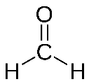). C’est un plastique dur qui se travaille manuellement, il ne se moule pas **mais est biodégradable**.

Transition : Dire qu’avant d’aller plus avant il est nécessaire d’introduire un certains nombres de définitions.

1. **Les polymères : des macromolécules omniprésentes**
2. **Définitions**

Définition (macromolécule) : Une **macromolécule** est une molécule « géante » de masse moléculaire élevée constituée par la répétition d’une unité fondamentale, les unités étant liées entre elles par des liaisons covalentes.

- Le nombre d’unités assemblées dans une macromolécule peut atteindre . Leur masse moalire dépasse fréquemment g/mol.

Définition (polymère) : Un **polymère** est un ensemble de macromolécules dont les unités sont structurellement identiques.

- En revanche, les macromolécules qui constituent le polymère différent : par leur nombre d’unités, la connectivité (mode d’enchaînement) de ces unités, ou même la séquence de ces unités (polymérisation de plus de deux monomères).

Définition (motif) : L’unité de répétition d’une macromolécule est appelée le **motif**.

- Donner au tableau l’exemple du polychlorure de vinyle (PVC) et de son motif (morceau de molécule entre crochets/parenthèses) : 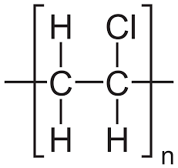. Expliquer l’écriture utilisant les parenthèses.

Définition (monomère) : Les **monomères** sont les molécules (précurseurs) qui s’associent pour donner le polymère. Il ne faut pas le confondre avec le motif.

- Dans le cas du PVC, le monomère est le chlorure de vinyle : 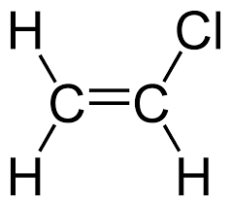.

Montrer sur le slide 4 la structure de différents polymères synthétiques. Dire que le polystyrène est couramment utilisé notamment comme emballage sous sa forme dite « mousse de polystyrène »

1. **Grandeurs caractéristiques**

Définition (degré de polymérisation) : Le **degré de polymérisation** est le nombre total d’unités structurales constituant la macromolécule. On a :

où représente la masse molaire

- La notion de masse molaire d’un polymère est mal définie puisuqe le polymère n’est pas un corps « pur ». C’est pourquoi on introduit la notion de **polymolécularité**. Cette notion traduit le fait qu’un polymère est constitué de macromolécules de masse masses molaires et de degré de polymérisation différents.

Transition : Comment synthétise-t-on de telles molécules géantes ?

1. **Réactions de polymérisation**

- On distingue deux classe de réactions, selon que l’on libère des sous-produits ou non.

1. **Polymérisation par addition**

Ne pas présenter le mécanisme mais pour les questions le voici :

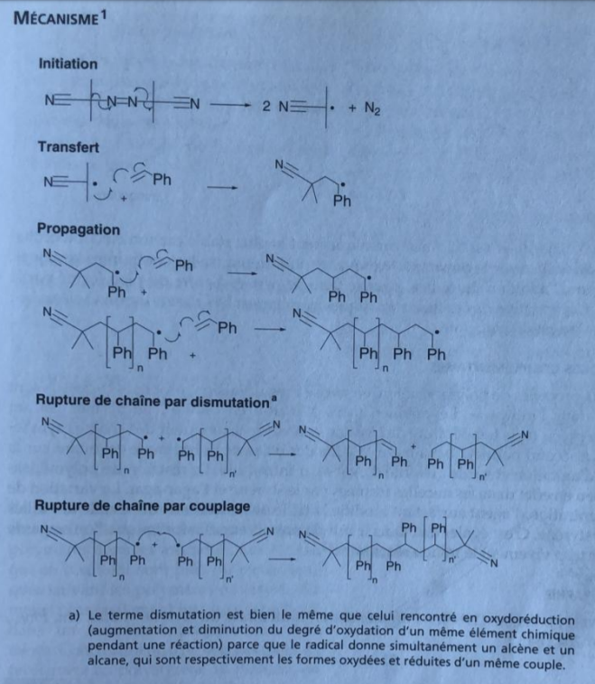

Définition (polyaddition) : La **polyaddition** est une réaction permettant de créer des liaisons covalentes entre deux molécules (les monomères), sans émission de sous-produits. Elle concerne les monomères possédant une double liaison covalente carbone-carbone. Les monomères s’additionnent les uns avec les autres par ouverture de la double liaison.

- Donner l’exemple de la réaction de synthèse du polystyrène faite juste après :

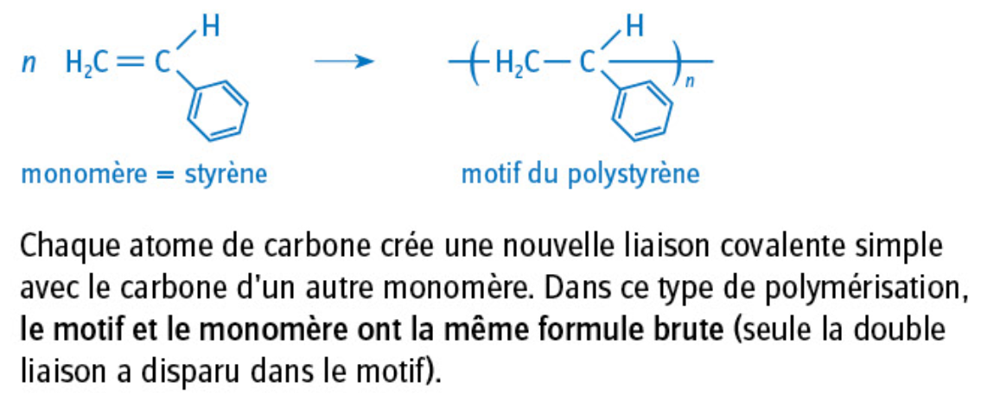

- Faire la phase d’essorage et le calcul du rendement devant le jury pour l’expérience de la synthèse du polystyrène. La synthèse aura été faite en préparation.

Montrer slide 5

|  |
| --- |
| Explication manip : (Synthèse du polystyrène)  - Il faut travailler sous hotte car les vapeurs de styrène sont nocives.  - La synthèse se fait en reflux en chauffant à l’aide d’un bain d’huile (ou eau).  - Introduire 5 mL (soit 44 mmol) de styrène (voir slide) dans un ballon tricol et le chauffer dans un bain d’huile à 90°C environ.  - Introduire 200 mg d’AIBN (soit 1,2 mmol) dans le ballon et attendre 30 minutes.  *Remarque : On chauffe le tube pour permettre la dissociation de l’AIBN (initiateur radicalaire)., ce qui produit des radicaux et initie la polymérisation.*  - Ramener le tout à température ambiante.  - Introduire alors à l’aide d’une ampoule de coulée isobare 10 mL de toluène C:\Users\pooja.ramkurrun\AppData\Local\Microsoft\Windows\INetCache\Content.MSO\D19D6CB7.tmp et agiter.  *Remarque : Le toluène est apolaire et aromatique : c’est un bon solvant pour le styrène.*  - Verser alors doucement le contenu du ballon dans un bécher de 400 mL, contenant 200 mL d’éthanol C:\Users\pooja.ramkurrun\AppData\Local\Microsoft\Windows\INetCache\Content.MSO\2D1FEEDD.tmp ( l’éthanol est polaire et protique, il provoque la précipitation) en agitant vivement.  - Filtrer le polystyrène (poudre blanche) obtenu sur filtre Buchner.  - Peser la masse de polymère pour calculer le rendement sachant |

**EXPERIENCE 2**

Transition : On peut aussi avoir des réactions entre différents groupes fonctionnels, avec un sous-produit.

1. **Polymérisation par polycondensation**

Définition (polycondensation) : La **polycondensation** est une réaction permettant de créer des liaisons entre des monomères avec émission d’une petite molécule.

- Dire que très souvent deux types de réactions sont à l’origine de ces processus (additions nucléophiles sur dérivés carbonylés):

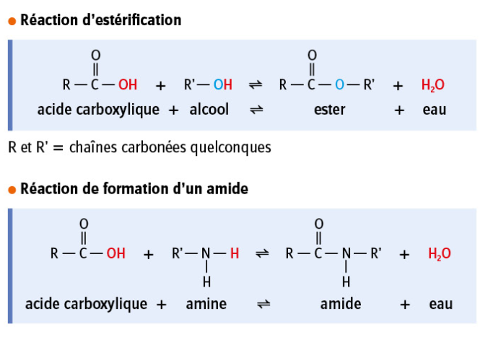

- Donner au tableau alors l’exemple de la synthèse d’un polyester (ne pas parler de polyamide ou uniquement si on a du temps. Comme on part d’un diester, dire que le produit de la réaction du diester avec le diol peut encore réagir avec d’autres monomères. Dire que la petite molécule libérée est une molécule d’eau.

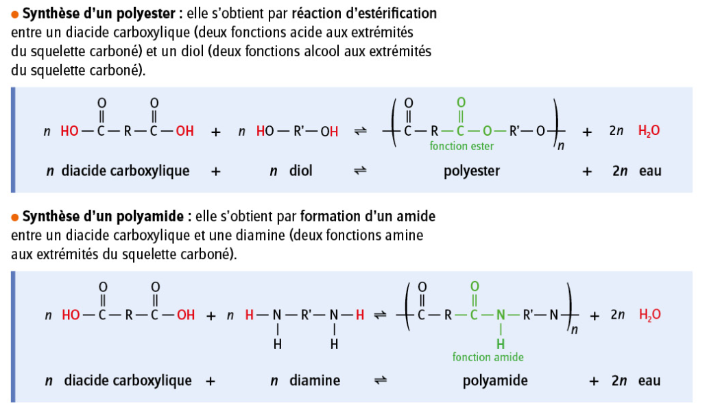

- On donne un autre exemple à travers la synthèse du nylon (formation d’un polyamide 6,10 car 6 carbones et 10 carbones de part et d’autre de la fonction amide (en comptant celui de la fonction amide))).

Ne pas présenter le mécanisme mais pour les questions le voici :

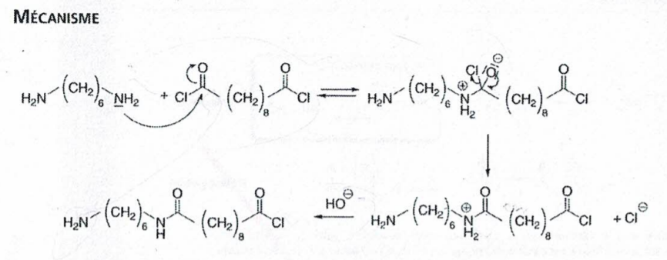

Montrer slide 6

- Réaliser l’expérience devant le jury.

|  |
| --- |
| Explication manip : (Synthèse du nylon)  - Réaction à faire sous hotte car chlorure de l’acide décandioïque corrosif et diclorométhane nocif. |

**EXPERIENCE 3**

Transition : On a compris comment fabriquer des polymères. Seulement, on peut s’attendre à ce que de très grandes molécules se comportent de manière très différentes des molécules que l’on est habitué à étudier. Dans la partie suivante, nous allons nous intéresser aux propriétés des macromolécules et des polymères.

1. **Structure microscopique et propriétés macroscopiques**
2. **Structure des polymères**

- Les polymères se présentent sous différentes structures.

Montrer slide 7

- Tout d’abord il y a les **polymères linéaires**. Il s’agit de la forme la plus simple que peut adopter un polymère. Les motifs s’assemblent e manière linéaire pour former une chaîne continue de longueur finie. Le nombre de motifs peut être extrêmement élevé .

- Il y a aussi les **polymères ramifiés**. Existence de points de jonction le long des chaînes, jonctions à partir desquelles se déploient des chaînes latérales.

- Enfin il y a les **polymères réticulés**. Structures 3D, chaînes reliées entre elles par plusieurs points de jonction, formation de chaînes fermées. La réticulation permet d’obtenir des structures plus dures (on peut penser à la synthèse de la galathite à partir de la caséine.

Si questions sur synthèse galathite :

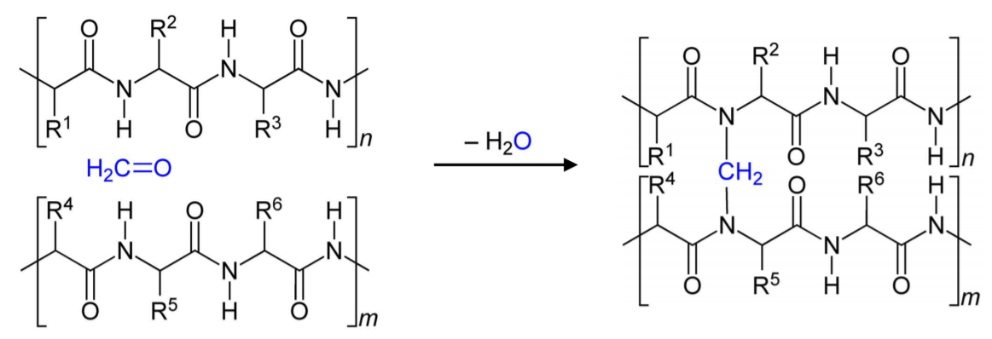

- Les propriétés es polymères sont liés à leur cohésion. Les différentes macromolécules interagissent par interactions de Van der Waals et liaisons hydrogène.

Monter slide 8 pour illustrer les liaisons hydrogène dans le nylon 6,6

1. **Propriétés mécaniques**

Monter slide 9

- Cette courbe représente la contrainte en fonction de l’allongement pour les polymères.

- Une forte contrainte peut être appliquée sur les **polymères durs** mais ils ne pourront que très peu s’allonger avant de se casser (ils sont très rigides). Exemples : polystyrène et nylon (liaisons hydrogène).

- Pour les **polymères flexibles**, ceux-ci sont élastiques sur une plus gamme d’allongement mais entrent dans un domaine d’irréversibilité avant de se casser (ils sont plus mous). Exemples : le polyéthylène.

- Pour les **élastomères**, la déformation est réversible. Exemple : le polyisopropene 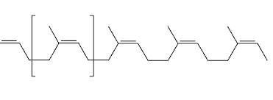.

- Pour les polymères durs et flexibles, le régime linéaire correspond au régime d’élongation réversible.

Transition : Quelle est l’influence de la température sur ces propriétés ?

1. **Propriétés thermiques**

- Seuls les **thermoplastiques** (linéaires, ramifiés) connaissent des changements d’état (vitreux->caoutchoutique->liquide). Les **thermodurcissables** (réticulés, exemple : la galathite) ont une réticulation qui se poursuit avec le chauffage (ils deviennent plus durs quand on augmente la température) mais sont détruits à trop haute température.

Montrer slide 10 -> galathite non moulable car ne devient pas liquide, il faut la travailler manuellement pour faire des bijoux

**Conclusion :** Depuis 1950, l’Homme a fabriqué 8,3 milliards de tonnes de plastiques.

Montrer slide 11

Si les polymères font partie de notre vie quotidienne, leur production a un impact nocif sur l’environnement. Un des enjeux du XXIème siècle sera de remplacer les polymères que l’on utilise par des polymères biodégradables.